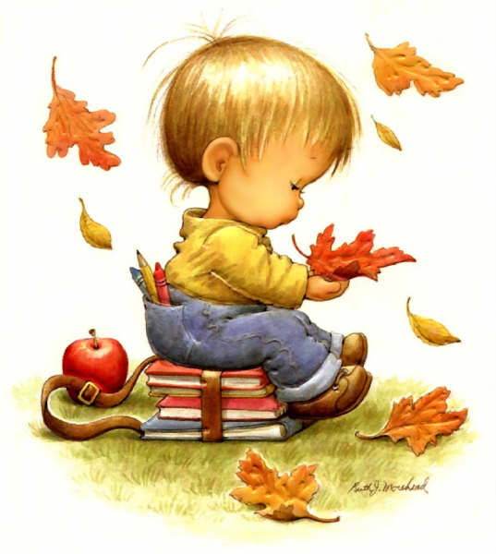
Учитель-логопед
Тихомирова Д.Ю.

«Логоритмика, как средство
развития речи детей раннего возраста»
Ранний возраст является важнейшим периодом жизни человека, когда закладываются наиболее важные способности, определяющие дальнейшее развитие человека. Активно развивается речь, внимание, память, мышление.
Взаимосвязь между развитием речи и формированием общей, мелкой и артикуляционной моторики подчеркивается многими специалистами (П.Я. Гальперин, Ф.И.Фрадкиной, Е.Ф Архиповой).
Развитие двигательного аппарата является фактором, стимулирующим развитие речи, и ему принадлежит ведущая роль в формировании нервно-психических процессов у детей.
Одной из важнейших характеристик речи является ее темп и ритм. Послоговой речевой ритм является равномерно повторяющимся, по своим механизмам он является родственным ходьбе, дыханию, сердцебиению.
Для развития речи и ее коррекции часто используют логоритмику.
Логоритмика — это игровой метод работы с детьми, в котором сочетаются музыка, движения и слова (стихотворений или песенок).
Логоритмические занятия включают в себя:
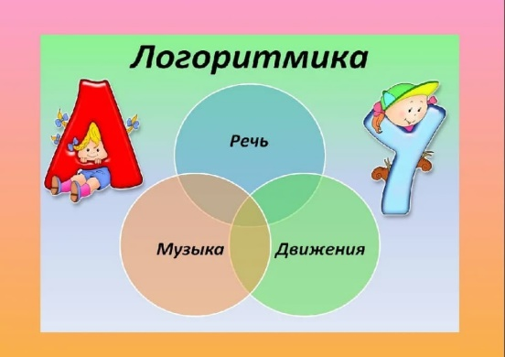
- ходьбу или марширование под музыку;
- игры для развития дыхания;
- упражнения для артикуляции;
- ритмические задания;
- речевые упражнения;
- пальчиковые игры.
Главная цель логоритмики — развитие речи ребенка и устранение речевых нарушений. Для этого упражнения включают в себя такие задачи:
- развить чувство ритма и такта;
- научить правильному речевому дыханию;
- улучшить общую и мелкую моторики;
- развить внимание, память и слуховое восприятие;
- включить в речь ребенка мимику и жесты;
Все упражнения проводятся по подражанию. Речевой материал предварительно не выучивается. Во время занятия желательно, чтобы дети стояли вместе в кругу или сидели полукругом. Такое расположение дает возможность ребятам хорошо видеть преподавателя, двигаться и проговаривать речевой материал синхронно с ним.
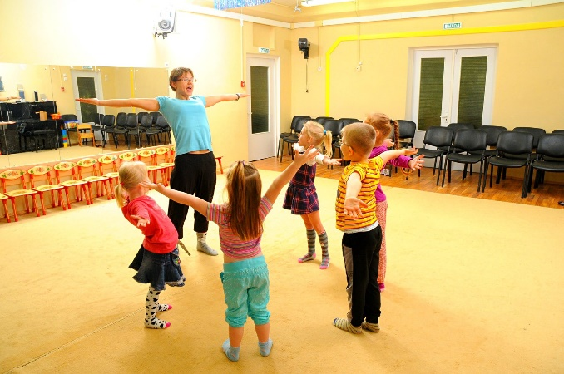
Количество детей на одном занятии – не более пяти, предполагает работу в парах: взрослый – ребёнок. Занятие проводят учитель – логопед, музыкальный руководитель. Помогают проводить занятия воспитатели. Активное участие на занятиях так же принимают родители, с ними предварительно проводятся теоретические и практические консультации. Продолжительность занятий 10–15 минут.
Структура логоритмического занятия с детьми в возрасте с 1-го года до 2-х лет включает:
вводное упражнение (ходьба); упражнение на установление эмоционального контакта взрослого с ребёнком; упражнение, регулирующее мышечный тонус; упражнение на развитие координации слова с движением; упражнение на развитие мелкой моторики; упражнение на выработку зрительно-слухового внимания; упражнения на развитие речи (активной и пассивной); игру – забаву с игрушкой; упражнения на развитие предметно-манипулятивной деятельности; танец; заключительное упражнение (релаксация).
Приведем примеры упражнений.
«Наши ручки». Взрослый поет песенку, малыш вслед за родителем начинает тереть одну ладонь о другую, словно стараясь их вымыть. Потом руки поднимают вверх, пальцы разводят в стороны и совершают вращательные движения кистями. Далее – руки опускают, вновь вращают кистями. И, наконец, убирают руки за спину.
«Паровозик». Малыши 2-3 лет могут выполнять это упражнение при помощи родителей, которые будут «руководить» движениями согнутых в локтях рук, имитирующих движение колес паровоза. Чтобы ребенку было интереснее, можно включить в занятие игрушечный поезд. Обязательно поется песенка и повторяются слова «чух-чух-чух».
Занятия с кубиками. Песенка очень проста: «Кукла с кубиком идет, красный кубик нам несет. Уронила кубик, ой (взрослый роняет кубик). Принеси теперь другой». Задача ребенка – бросить кубик в тот момент, когда звучат соответствующие слова песенки.
«Лошадка». Для этого упражнения необходимо подготовить деревянные ложки, которыми малыши будут стучать друг о друга, имитируя цокот копыт лошади. Родители, придерживая руки ребенка, помогают ему при необходимости. «Ножки». Малыши при помощи родителей совершают прыжки и приседания, напевая песенку про ножки.
Логоритмического занятия с детьми в возрасте с 3 до 4 лет.
В этом возрасте у дошкольников совершенствуются двигательные навыки, дети учатся общаться, развивают речевые навыки. Логоритмические упражнения можно немного усложнить, включить стихи, которые ребенок будет повторять за взрослым.
Основными заданиями для этого возраста являются: ходьба с различными формами усложнения – на месте, как медведь (косолапо), как лиса (на цыпочках), на пятках, на внешней и внутренней стороне стопы; артикуляционная и дыхательная гимнастика; пение; упражнения для развития внимательности; речевые упражнения без музыкального сопровождения. 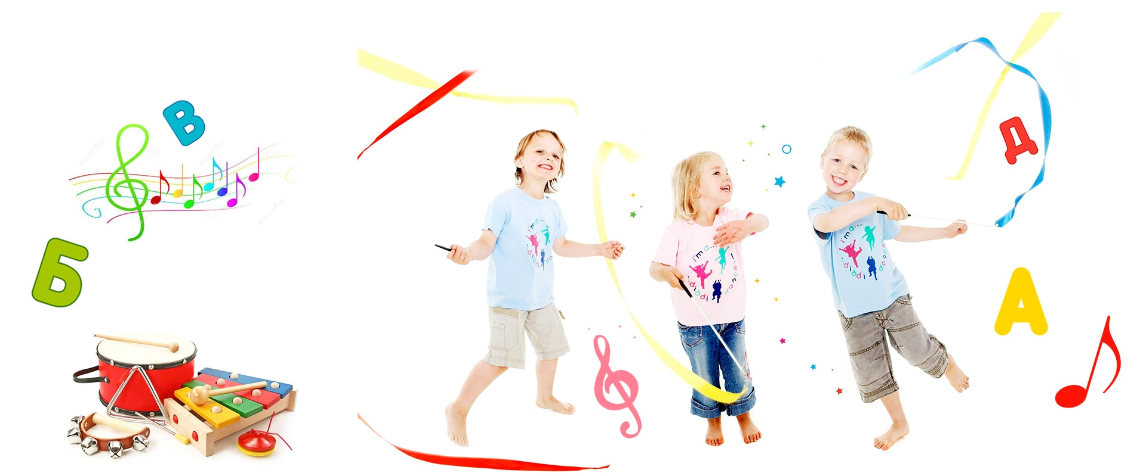
Каждое из них выполняет сразу несколько функций и помогает развить ряд навыков. Движения можно отрабатывать, к примеру, с помощью такого упражнения, как «Земля-вода-воздух». При слове «земля» ребенок активно топает ногами (можно в такт подобранной мелодии), при слове «вода» имитирует плавание. А услышав «воздух», он должен показать полет птицы.
Для развития дикции полезно имитировать игру на музыкальных инструментах (это уже сложнее, чем просто вой ветра или капание дождика): на трубе, балалайке, трещотках, бубне, барабане. Можно взять детские инструменты, чтобы точнее «снять подражание».
Речевое дыхание тренируется с помощью таких веселых игр, как сдувание ватки с ладошки, «волейбол» перышком с помощью дыхания, пускание мыльных пузырей. Весело ребенку дуть на бумажный кораблик в ванной, устраивать «бурю» в стакане воды с помощью трубочки для коктейля.
ОСОБЕННОСТИ ПРОВЕДЕНИЯ ТРЕНИРОВКИ.
Решив заняться логоритмикой с ребенком 3-4 лет, родителям важно учитывать следующие моменты. Поскольку малыш повторяет за родителем все движения, взрослый должен быть уверен, что показывает их правильно, поэтому каждое упражнение следует делать перед зеркалом или отрепетировать. Не нужно принуждать ребенка запоминать слова или движения. Регулярное повторение – и они запомнятся сами собой. Частота тренировок – дважды в неделю. Однако если малыш отстает в развитии, заикается или невнятно произносит большинство звуков, количество тренировок возрастает на одну-две.
ПРИМЕРЫ УПРАЖНЕНИЙ
Тренировку лучше всего начинать с дыхательной гимнастики. Дети в 3-4 года хорошо справляются со следующими упражнениями: подуть на ладонь, на которой лежит воображаемая снежинка; сдуть бумажку с кончика носа; подуть на воображаемый одуванчик. В различных картотеках подобных упражнений представлено множество. Улучшить общую координацию движений помогут следующие задания. Имитация игры на музыкальных инструментах. Ребенок вслед за взрослым воспроизводит и само движение, и получающийся звук.
Взрослый произносит знакомое малышу слово (например, из тематики овощей) по слогам: о-гу-рец. Ребенок повторяет и хлопает на каждом слоге: о (хлопок в ладоши) – гу (хлопок в ладоши) – рец (хлопок в ладоши). Затем аналогично «прохлапываются» другие овощи: капуста, морковь, перец. Чтобы ребенку было интересно, можно демонстрировать ему продукты, о которых идет речь.
Упражнение «Пятка и носок»: дети ставят руки на пояс (родителям важно помочь им в этом). Теперь одна нога выдвигается вперед, ставится на носок, возвращается обратно, затем повторяется с другой ногой. Следующий момент – по очереди поставить обе ноги на пятку. Потом родитель просит ребенка повернуться вокруг своей оси, сделать несколько хлопков. Следует обязательно включать в тренировку ходьбу на месте, это поможет улучшить координацию движений в целом.
Очень хорошее упражнение на развитие общей моторики «Гуси». Выполняется оно так: взрослый читает текст и показывает движения. Задача ребенка – воспроизводить эти действия:
Гуси серые летели (малыши, размахивая руками, будто крыльями, встают на носочки и бегают).
На лужайке тихо сели (дети приседают).
Походили (встают, ходят на носочках по кругу).
Поклевали (стоя, наклоняют голову вниз).
Потом быстро побежали (малыши бегут, садятся на заранее подготовленный стульчик).
Результаты деятельности:
- Положительная динамика процесса усвоения ребенком правильного звукопроизношения.
- Выработка правильного темпа речи, ритма дыхания;
- Развитие речевого выдоха;
- Улучшение речевой памяти;
- Способность выполнять дыхательные и пальчиковые упражнения, быстро реагировать на смену движений.
- Развитие координации в соответствии с музыкальным сопровождением, что способствует снижению психоэмоционального напряжения и укреплению здоровья детей.

Список используемой литературы:
1.Вавилова Е.Н. Развитие основных движений у детей 2-3 лет. – М.: Издательство «Скрипторий», 2007.
2. Колдина Д.Н. Игровые занятия с детьми 1-2 лет. – М.: «ТЦ Сфера», 2011.
3. Архипова Е.Ф. Логопедическая раюота с детьми раннего возраста. – М., 2006.
4. Волкова Г.А. Логопедическая ритмика. – М., 1985.
5. Визель Т.Г. Основы нейропсихологии. – М., 2005.

